Grupo05 Eberton, Elisangela, Gabriel
Semana 07

- Consulta nomes de todos os clientes do banco, com suas respectivas somas de depósitos e empréstimos, caso existam.

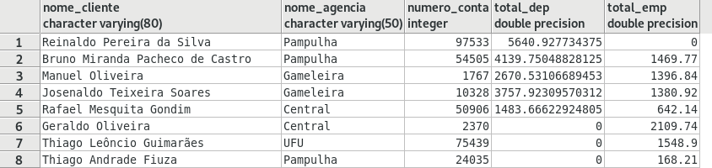
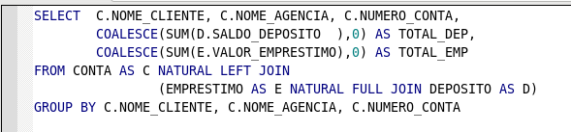
- GetMyData3

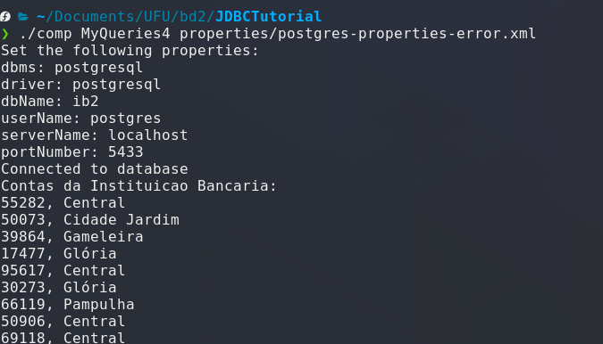
- GetMyData3 para consulta inicial

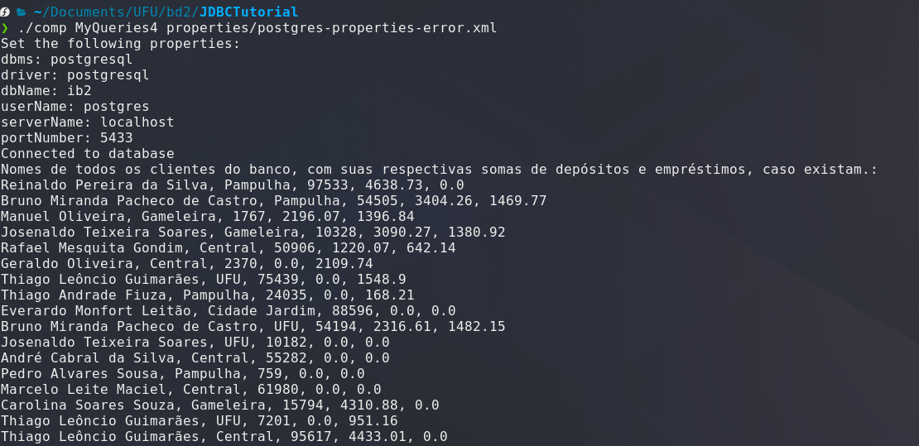
- cursorHoldabilitySupport

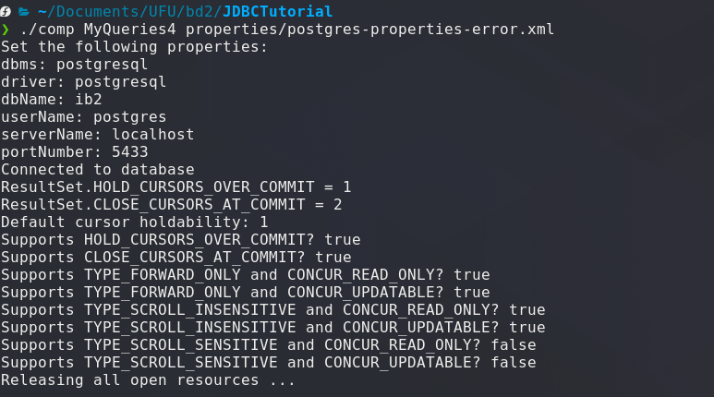

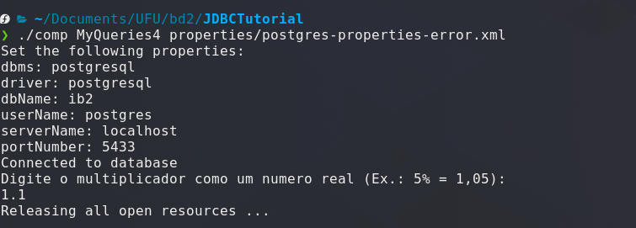
- Atualizando saldo_deposito com multiplicador

- populateTableBatch

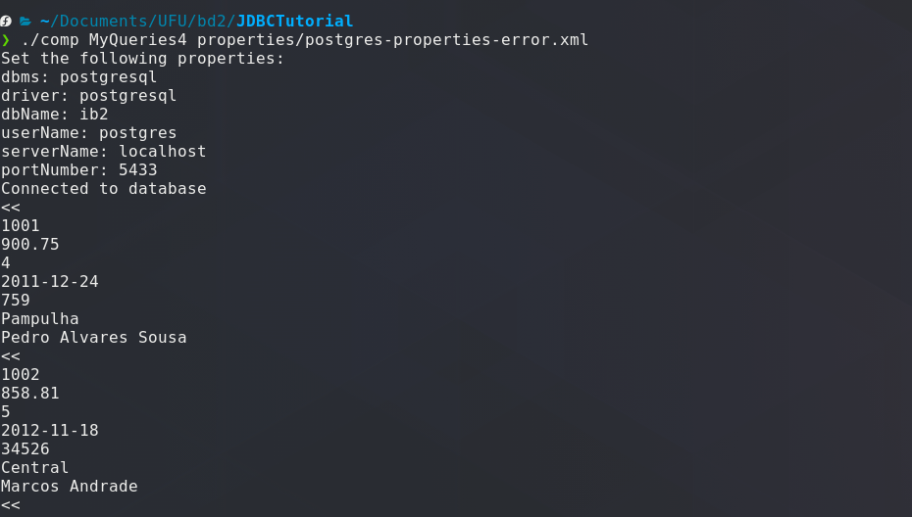

- insertRow

